# 人力资源管理系统——IHRM System

# 摘要

# 项目概述

# 项目背景

# 需求分析

# 系统分析

# 架构分析

# 概要设计

# 模块设计

# 接口设计

# 系统设计

# 数据系统设计

# 系统实现

# 系统测试

# 评审与总结

# 问题与解决

### 错误：

Caused by: java.lang.NoClassDefFoundError: javax/xml/bind/JAXBException

at org.hibernate.boot.spi.XmlMappingBinderAccess.<init>(XmlMappingBinderAccess.java:43)

at org.hibernate.boot.MetadataSources.<init>(MetadataSources.java:87)

at org.hibernate.jpa.boot.internal.EntityManagerFactoryBuilderImpl.<init>(EntityManagerFactoryBuilderImpl.java:209)

at org.hibernate.jpa.boot.internal.EntityManagerFactoryBuilderImpl.<init>(EntityManagerFactoryBuilderImpl.java:164)

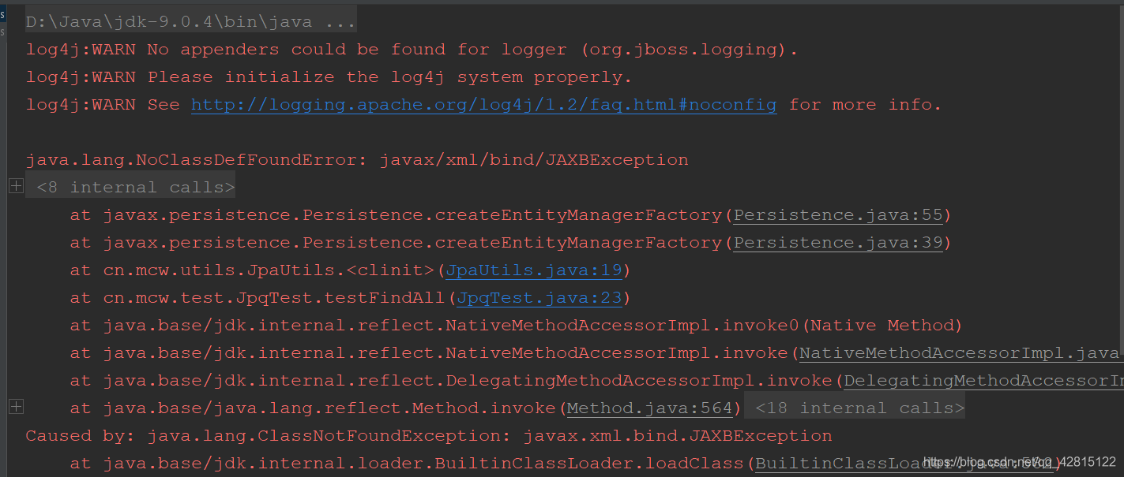

解决：在pom.xml文件中加入依赖

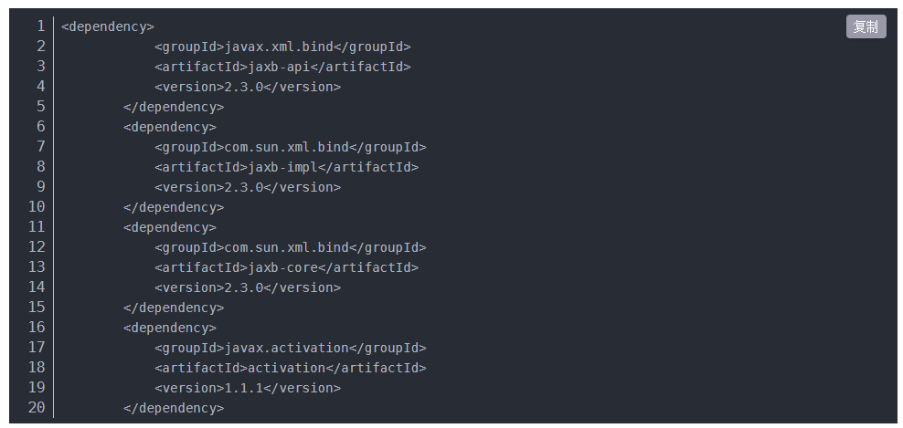

### 错误：

Error creating bean with name 'entityManagerFactory' defined in class path resource

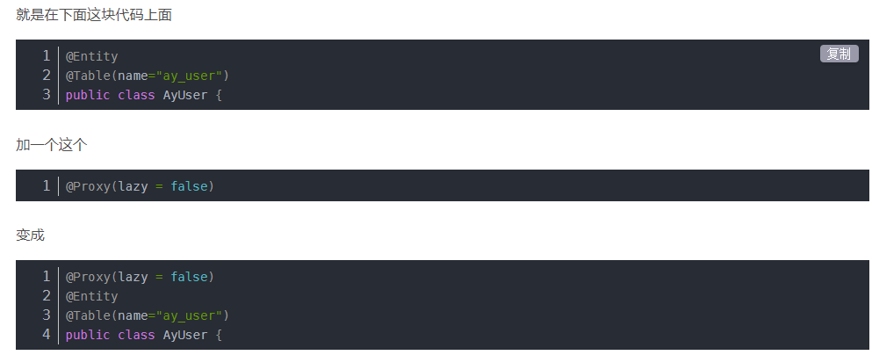

### 错误：

Not registered via @EnableConfigurationProperties or marked as Spring component

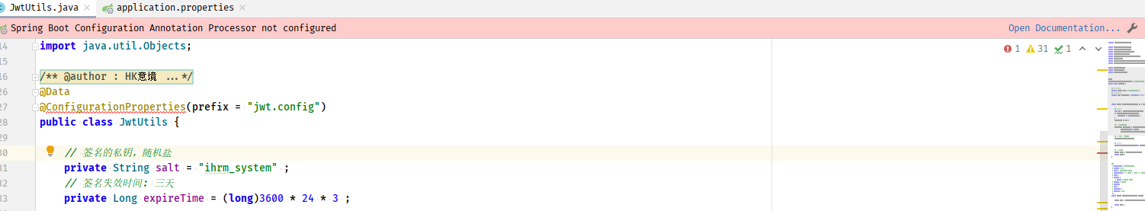

解决方法：

@ConfigurationProperties使用spring-boot-configuration-processorjar 轻松地从带有注释的项目中生成自己的配置元数据文件 。该jar包含一个Java注释处理器，在项目被编译时会被调用。要使用处理器，请包含对的依赖 spring-boot-configuration-processor。

1. 在配置文件pom.xml中添加依赖：

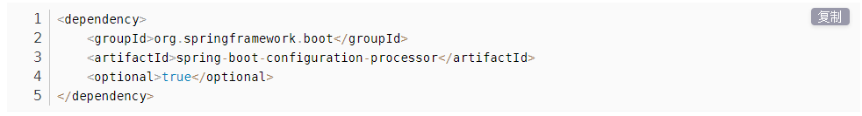

1. 回到自定义的bean Person中，添加注解@Component，声明将这个组件添加至容器中，这样才可以被使用

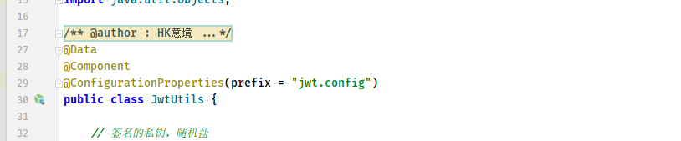

# 收获与展望

# 鸣谢

# 参考文献